Laboratorio 10

Francisco Marín Prado A01207776

¿Que muestra la instrucción?

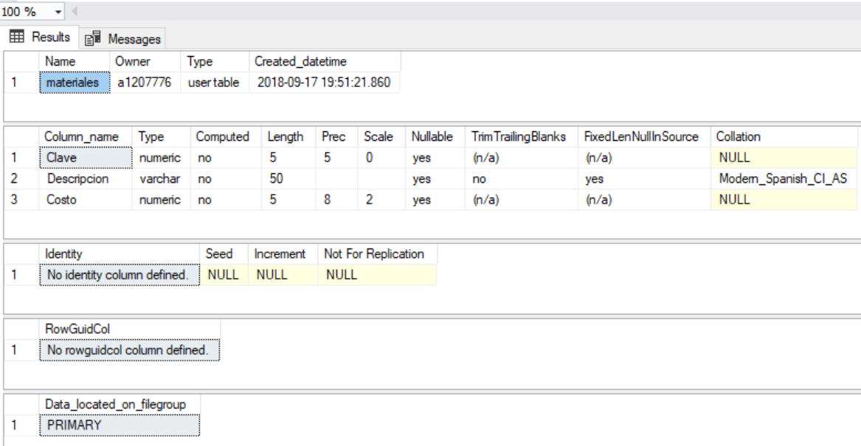

**Ejecuta las instrucciones que contiene el archivo**crear.sql   
  
¿Qué efecto tuvo esta acción?

-Se crearon todas las tablas con un solo script  
  
¿Qué utilidad tiene esta manera de ejecutar los comandos de SQL?

-Ahorras pasos

**¿Qué relación tienen con las tablas de la base de datos?**

**-Es la información que deberán contener las tablas**